Адаптивная физическая культура

Задания по адаптивной физической культуре Учитель: Игнатьева И.С.
1 «б» класс

Дата проведения:
5.занятие- 20.04.2020год; 6.занятие – 23.04.2020год;
7.занятие – 27.04 2020 год; 8.занятие – 30.04 2020 год

Комплекс занятий №2 3-4 неделя

Вводная часть
Ходьба обычная (20 сек) Ходьба на носках (20 сек) Бег на месте(20 сек) Ходьба на месте (20 сек) Основная часть каждое упражнение повторяется 4- 5 раз

1.Упражнение: И.П. – основная стойка,

1- руки вперед, 2- вверх, 3- левую руку вниз, 4- правую вниз

2. Упражнение: И.П. – узкая стойка, ноги врозь, руки на пояс.
1- Поворот туловища влево, руки плавно в стороны,
2- И.П.;
3- поворот туловища вправо, руки плавно в стороны,
4- И.П.

3. Упражнение: И.П. – сидя на полу.
1- ноги вверх,
2- врозь,
3- вместе,
4- И.П.

4. Упражнение: И.П. – упор присев.
1- встать, руки вверх – «Елочка растет»,
2- упор присев,
3- встать, руки вверх – «Елочка растет»

5. Упражнение: И.П. – узкая стойка, руки в стороны (8 раз).

6. Упражнение: Прыжки на двух ногах (8 раз). Упражнение на дыхание (6 раз). 1-2 вдох через нос,3-4 выдох через рот.

Заключительная часть Спокойная ходьба по залу (20 сек)

Математические представления
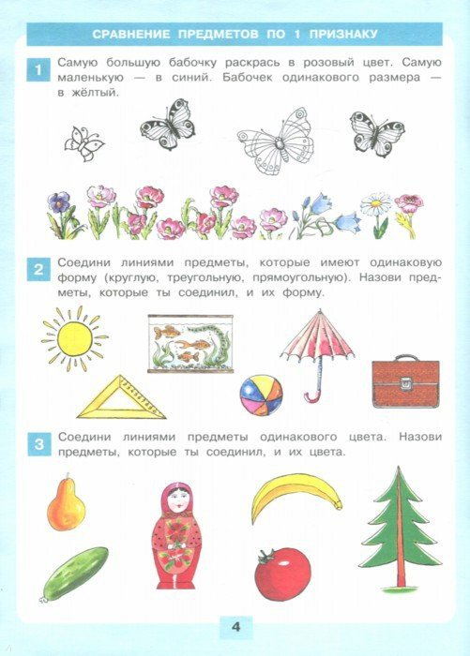

Речь
Повторение темы: «Семья»
Называние членов семьи и их имен. Узнавание по фотографиям.
Работа с напечатанными словами (узнавание слов)
МАМА | ПАПА

Социальный мир
Различение больница-парикмахерская

